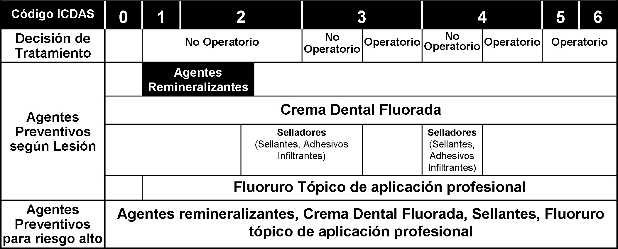

Figura 3. Decisiones de tratamiento para caries dental y riesgo de caries. El sistema de evaluación y diagnóstico ICDAS, propone hacer el tratamiento de las lesiones de caries según el estado de avance. Para el caso de los agentes remineralizantes, su uso se restringe a las lesiones que han perdido minerales, pero que aun no tienen contaminación microbiana. Pero también se recomiendan, como estrategia preventiva en pacientes que tienen alto riesgo de presentar caries.

